什么是氮气循环以及它对生命的重要性？

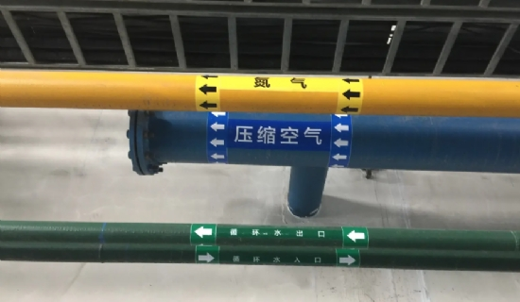
氮是一种重要的非金属元素，在周期表中原子序数为7。该元素是由苏格兰化学家丹尼尔-卢瑟福在1772年发现的。它是最丰富的元素之一，按体积计算约占地球大气的80%。这种非金属气体看起来无色、无味、无臭。在宇宙中的丰度，它被列为银河系和太阳系中第七大最常见的元素。就其必要性和实用性而言，它对生命至关重要，因为它以氨基酸、蛋白质、DNA和RNA的形式存在于所有生物体中，包含了生命的蓝图。这种气体占人体质量的3%，是人体组成中仅次于氧、碳和氢的第四大丰富的元素。
氮的重要性可以从它在工业上非常重要的化合物中发现的事实中窥见一斑，如氨、硝酸、氮化物、硝酸盐等。这种非金属元素在制造所有主要的药品类别中也很重要，这些药品都是由天然的含氮分子组成的。血压是通过将有机硝酸盐硝化甘油和硝化普鲁士代谢成硝酸来控制的。 如上所述，它是生命的必需品，在我们周围无处不在。除了动物生命之外，它在植物生命的生长和发展中也发挥着重要作用。不用说，它对植物至关重要，就像它对动物生命一样。 然而，需要注意的是，氮气必须始终以适当的方式使用。太多的氮肯定会破坏生长，太少的氮会阻碍生长。因此，在植物生长中使用氮必须达到平衡。此外，过度使用氮将对环境产生不利影响。
氮气主要存在于大气中，它从那里进入土壤和所有的生命形式，并回到地球的大气中去。这就是我们所说的氮气循环。人类通过食用其他生物来获取氮气。因此，我们必须了解，以实现作物的平衡生长，同时不忘环境的退化。
氮气在我们日常生活中的重要性是什么？
不言而喻，氮气对生命的维持至关重要，无论是动物还是植物。它为植物的生长提供了必要的成分，并形成了含有氨基酸、DNA和RNA的蛋白质的重要组成部分，是动物生命生长、繁殖和生存的必要条件。氮通过错综复杂的氮循环过程转化为可被动物和植物有益利用的化合物。
氮气如何在植物生命中发挥重要作用？
植物需要氮来获得适当的生长。它对于提供蛋白质是必不可少的，这些蛋白质既是结构单元，也是酶的形式，是必需的。如果它们没有得到足够的蛋白质，就会开始死亡。氮是叶绿素的重要组成部分，对光合作用至关重要，光合作用利用太阳的能量从水和二氧化碳中制备糖类。它也是被称为能量传递化合物的ATP（三磷酸腺苷）的重要组成成分。然而，与动物相比，植物获取氮的方式是不同的。它们以硝酸盐和铵的形式吸收氮。 据观察，没有得到足够氮素的植物开始变黄 缺少氮素的植物变黄并停止生长，它们结出的果实比平均水平小，生长受阻 通常结出小果实。它们中的一些最终会死亡。
为什么氮在动物生活中很重要？
蛋白质是生命的组成部分，这一点不需要过多的强调。而在制造所有的人体组织中，无论是血液皮肤、牙齿、皮肤等，都需要氮。另一方面，蛋白质也是人体众多代谢过程所需的酶。必须记住，人类或动物不能直接从大气中获取氮气。它存在于富含蛋白质的饮食中，如鸡肉、羊肉、鱼、鸡蛋、虾、扁豆、豆类等。如果你想从工业和食品工业的机械中产生纯氮气，我们是中国的制氮机供应商和制氮机制造商。

